Adapter Pattern

Exercicio – Existe um equipamento Ar Condicionado que funciona somente em 110v. Considerando que existem tomadas com voltagens 110v e 220v, utilize o padrão Adapter (de objeto) chamado **Conversor220v110v** para implementar o funcionamento desse Ar Condicionado em 220v também, de forma que o seu construtor receba uma Voltagem220 e retorne uma Voltagem110. Para testar o programa, crie um ar condicionado com uma tomada 110v e use o método testeLigacao(energia) para informar se “podemos ligar o ar ou não”.

Crie uma segunda tomada 220v e faça o mesmo teste (verá que não vai compilar... pode comentar). Para funcionar, crie um Conversor220v110v e faça o teste deste conversor ao ar condicionado, usando novamente o método testeLigacao(energia).

Considere o seguinte diagrama:

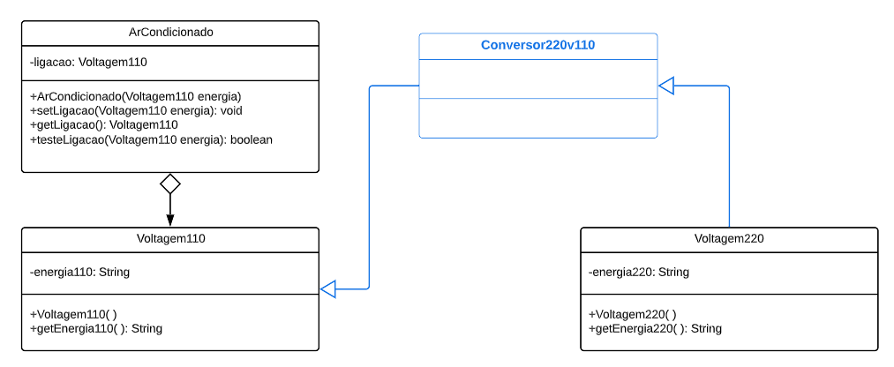

Utilize os atributos energia110=”110v” e energia220=”220v” para comparar as voltagens finais.